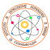 |  | 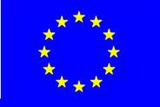
ISTITUTO DI ISTRUZIONE SUPERIORE “E. FERMI”
88100 Catanzaro Lido (CZ)
Liceo Scientifico - Liceo Scientifico Scienze Applicate – Liceo Scientifico Sportivo
Via C. Pisacane Contrada Giovino Tel. 0961/737678 – Fax 0961/737204
Liceo Linguistico - Liceo Scienze Umane – Liceo Scienze Umane Economico Sociale
Via Crotone Tel. 0961/31040 – Fax 0961/34624

Un’agenda fitta di appuntamenti Erasmus+ per l’Istituto d’Istruzione Superiore “E. Fermi” di Catanzaro

Un avvio di anno scolastico fitto di attività nell’ambito del programma Erasmus+ per l’Istituto d’Istruzione Superiore di Catanzaro diretto dalla Dirigente Scolastica Dott.ssa Teresa Agosto.
Dopo il successo del progetto biennale (2014-2016) Erasmus+ KA1 “Per dei nuovi cittadini europei” relativo alla formazione del personale della scuola e indicato come esempio di buona pratica dall’Agenzia Nazionale Erasmus+, il nuovo anno scolastico si apre con il finanziamento e l’avvio di due nuovi progetti coordinati dalla referente, Professoressa Caterina Mazzuca.
Questa volta si tratta di partenariati strategici per lo scambio delle buone pratiche previsti dall’Azione Chiave 2 del programma.
I due nuovi progetti, incentrati sull’acquisizione di un corretto stile di vita e di competenze chiave di cittadinanza europea , coinvolgeranno più di 50 beneficiari tra docenti e studenti delle terze classi del Liceo delle Scienze Umane, del Liceo Linguistico e del Liceo Sportivo, i quali avranno la possibilità di fare esperienze formative di mobilità di corta e di lunga durata (rispettivamente 7 e 60 giorni) in 6 paesi europei: Francia, Finlandia, Repubblica Ceca, Polonia, Romania e Portogallo.
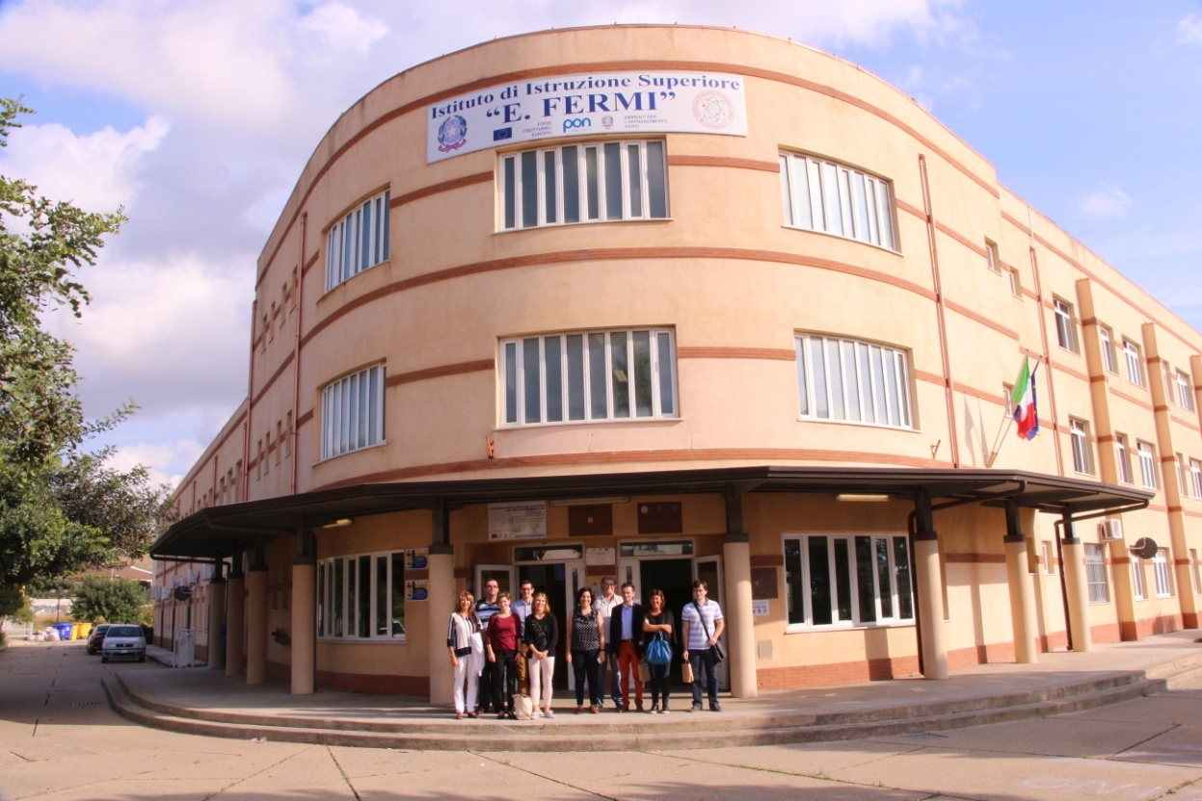
I docenti francesi, finlandesi e della Repubblica Ceca presso l’IIS “E. Fermi” per il primo incontro transnazionale del progetto Erasmus+ KA2 “Ipso Facto”.

Il primo incontro transnazionale del progetto Erasmus+KA2 “Ipso Facto (Innovative Pedagogical Scenario On Food And Consumption Trends and Opportunities)” si è svolto dal 1 al 6 Ottobre e ospiti dell’Istituto sono stati i docenti Benoît Guignard, Jerôme Debrus, Laura Hari, Tarja Alanko, Libor Toman e Milan Zimpl, provenienti rispettivamente da Francia, Finlandia e Repubblica Ceca.
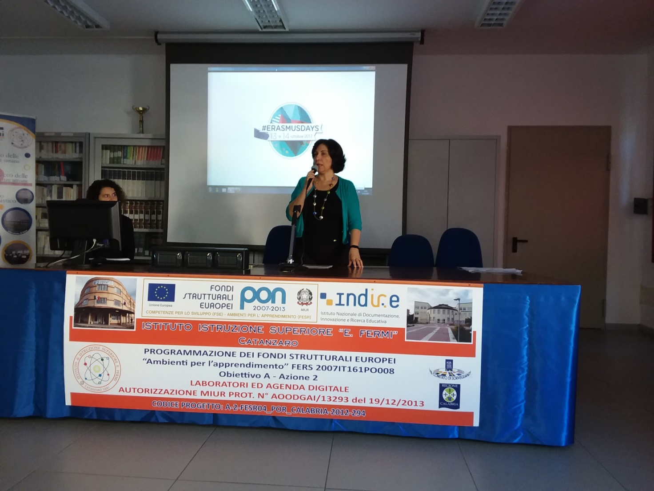
#Erasmusdays: festeggiamenti all’Istituto d’Istruzione Superiore “E. Fermi” il 14 Ottobre.

Pochi giorni dopo questa esperienza, il 14 Ottobre l’Istituto ha aderito all’iniziativa #ErasmusDays promossa dall’Agenzia Nazionale Erasmus+ Indire, organizzando l’evento di disseminazione ed informazione “Erasmus+: opportunità concrete per la modernizzazione e l’internazionalizzazione delle scuole”. Si è trattato di un’occasione di apertura al territorio a cui sono state invitate le scuole e le famiglie per far conoscere le opportunità del programma attraverso la condivisione e la valorizzazione delle esperienze fatte.
Ma l’esperienza europea continuerà a breve con la partecipazione al primo incontro transnazionale del progetto Erasmus+ KA2 “Un homme sain dans un environnement sain” che si terrà a Kolbuszowa , in Polonia, dal 22 al 26 Ottobre e che sarà seguito nel mese di novembre dall’arrivo a Catanzaro di 6 docenti e 18 studenti provenienti dalla Polonia, dal Portogallo e dalla Romania. A gennaio sarà la volta dei docenti e degli studenti francesi, finlandesi e della Repubblica Ceca.
“Cambiare vita, aprire la mente”: così recita il motto del programma Erasmus+, ed è ciò che l’Istituto intende continuare a fare attraverso la sua azione educativa e la promozione di esperienze di mobilità in Europa.

I dettagli dei progetti e i risultati sono disponibili nella sezione “Towards Europe: our projects/Verso l’Europa: i nostri progetti” creata sul sito web del Liceo: http://www.iisfermi.gov.it/index.php?option=com_content&view=article&id=1337

